益阳市沅江晓日砂石经营有限公司
关于沅江巴南湖采区第四轮砂石销售方案
沅江市巴南湖采区于2021年6月27日开工至8月12日采用按量分配前，第三轮12家砂石销售客户（未含荣信、银进公司）具体销售情况如下：
一、第三轮客户销售余额
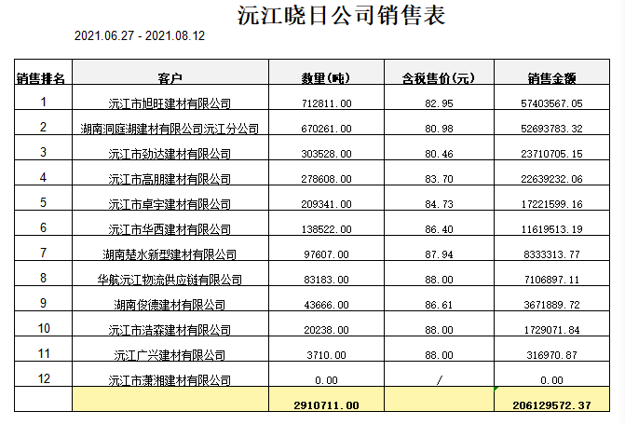
第三轮12家客户从6月27日复工开采以来，从销售情况来看，其中8家客户销售情况较好，剩余4家客户销售业绩落后。
二、第四轮销售模式
销售模式：大客户销售
- 本轮销售只定一个等级、一个价格、一个政策，大客户销售为一次性缴纳砂石预付款5000万元；
- 第四轮销售计划发展16家大客户（未包括益阳银进公司和沅江荣信公司），其中第三轮销售业绩靠前的8家客户优先进入第四轮销售，但限定在2021年9月18日17时前支付预付款5000万元整，如在规定的时间内预付款未到账将自动丧失第四轮销售资格，新增加客户限定在2021年9月18日17时前支付报名响应金5000万元后方可获得报名资格（交满5000万元响应金的客户请携带好公司营业执照原件到晓日公司市场销售部初审报备），我们对入围的新客户采用公开摇号的模式选定第四轮客户，摇号将全过程公开，并邀请纪监委及各相关职能部门现场监督，未入选客户将无息退还预付款，入选客户必须在2个有效工作日内与我公司签订销售合同，报名响应金自动转为预付款，否则取消本轮销售资格，预付款5日内无息退还，空出的名额采用重新摇号的办法确定。
- 原有第三轮销售客户采用两种方式处置：①凡在第三轮销售中未曾充过值的客户，销售余量可选择在限定时间内受载完成或在5个工作日内无息退还余额；②凡在第三轮销售中曾充过值的客户，销售余额在5个工作日内予以无息退还；
- 下轮销售方案将对客户销售业绩和综合考评作为重点考察内容，并引入淘汰机制。
三、第四轮客户受载量
我公司根据生产量的实际情况，每日河砂生产总量低于10万吨时，我们按照每轮分配荣信公司河砂2万吨，银进公司河砂1.5万吨；每日河砂生产总量达到10万吨时，我们按照每轮分配荣信公司河砂2.5万吨，银进公司河砂1.8万吨，晓日公司各销售客户每轮按5000吨进行配量。
四、第四轮客户受载模式
1、从第四轮销售启动开始，我公司对各销售客户进行按量计划配载，生产部根据市场部提供的配载量进行报档受载，运输船受载完毕后到沥水区进行量方后发航，客户不得选时选砂选工程船；
2、我公司对各销售客户按照抽签顺序轮流进行配载，对当轮没有完成配载的转接到第二天继续受载；
3、由于船运受载方式的特殊情况，我公司每10轮对各销售客户配载量进行核算（从第9轮开始核算，按多扣少补的形式）完成标准配载量，各销售客户每轮必须完成标准配载量的80%最低配载，我公司每月将对各销售客户进行考核，各销售客户如当月受载量没达标，我公司将按当月配载量直接进行结算，并按公司当时销售价格标准扣除相关砂石款项；
4、我公司将秉承公开、公平、公正的原则进行排档受载，所有排档顺序将全部公开在趸船电子显示屏上，各销售客户如有疑虑可直接反应到公司协调稽查部或相关部门，公司将严肃认真的对待各销售客户反应的情况，并及时给予回复；
5、经沅江市砂石资源管理领导小组同意，第四轮销售启动后，巴南湖采区将采用海事船检部门提供的收方方式计量，如收方吨位超过实际收方吨位的15%，公司将采取追回货款，处交罚金，并取消合同的处罚；
6、第四轮销售启动后不接受充值，视情况启动下一轮销售。
7、第四轮销售开始受载时间由我公司另行通知。
五、本方案最终解释权归益阳市沅江晓日砂石经营有限公司。

益阳市沅江晓日砂石经营有限公司
2021年9月17日

